Encadrant (s) : |  | Didier Clément  Aidé de: Corine Ramon; Nathalie Vouillamoz, Franck Barrés et Alain Garcia |  |  |  |  |  | Date : | Du 3.07 au 10.07.2022
Objectif : |  | Tour des glaciers de la Vanoise 2022 |  |  |  |  |  | Dénivelé :  Km: | +5091m  -4442m  76,25 km
Lieu départ : |  | Les Prioux (Pralognan la Vanoise)
Durée Voiture : |  | 17h  a/r | Durée Rando : | 6 jours:  32H de marche |  |  | Carte, pli : | Carte 1:50000 Vanoise (didier Richard)
Liste des participants
1 | Amoros Anne |  |  |  | 9 | Coulette Madeleine
2 | Bachelier Dominique |  |  |  | 10 | Garcia Alain
3 | Barrés Franck |  |  |  | 11 | Garcia Elisabeth
4 | Bizon Joël |  |  |  | 12 | Hester Christianne
5 | Bress Dominique |  |  |  | 13 | Lebranchu Christian
6 | Chauvet Bernard |  |  |  | 14 | Ousteau Joëlle
7 | Clément Didier |  |  |  | 15 | Ramon Clément Corine
8 | Coulette Bernard |  |  |  | 16 | Vouillamoz Nathalie

Remarques, commentaires, météo, difficulté

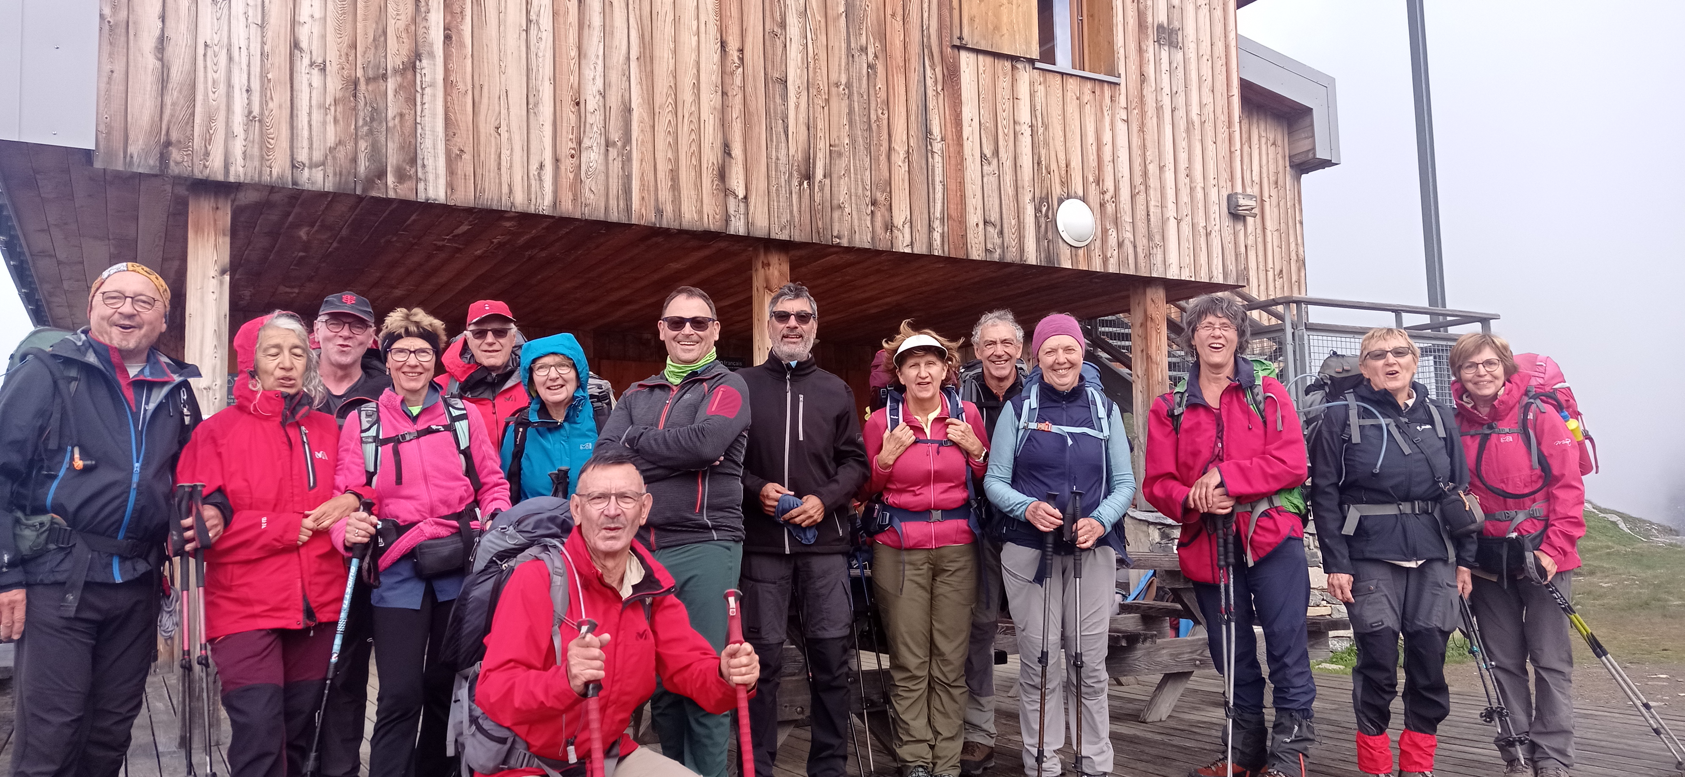

La belle équipe du tour des Glaciers de la Vanoise 2022

Dimanche 3 juillet:
C’est par une belle journée que nous partons vers 7h00 ayant comme objectif le très joli hameau de «Les Prioux» 1711m au-dessus de Pralognan la Vanoise .Nous avons pris la décision de passer par le chemin des écoliers qui est plus long en temps mais moins de kilomètres et moins onéreux.
Très bon accueil de la jeune équipe au gîte Le Répoju.

Lundi 4 juillet:
Nous partons pour le refuge du col de la Vanoise (2518m), en descendant vers la vallée , cool pour un début. Après avoir traversé Pralognan Nous remontons au travers de différents hameau classés: le Barioz, les Frontanettes). Continuant aux abord de la station ,un citron chaud attend certains d’entre nous au refuge des Barmettes avant d’atteindre le lac des Vaches et son mythique gué sur dalles au milieu du lac.
Après le repas du midi un orage nous rattrape au niveau de la moraine et nous fait accélérer l’allure pour arriver sous le soleil au refuge du parc de la Vanoise ou nous sécherons nos affaires tout en nous restaurant et admirant le Glacier de la Grande Casse et son sommet du même nom.

Mardi 5 juillet:
En route pour le refuge de l’Arpont(2309m) après avoir un peu attendu que la brume se dissipe.
Très rapidement en passant au lac Rond nous apercevons nos premiers bouquetins, dont un beau mâle sur la crête.
Au détour de notre sentier nous tombons sur un spot edelweiss qui domine le vallon de la Leisse qui est traversé par le GR5 qui n’est autres que le GR qui va du lac Léman à Menton au bord de la Méditerrané.
Le soir au refuge nous croiserons un randonneur Allemand qui fait ce périple.
Un peu plus loin nous trouverons des ruines d’un camp militaire et d’un blockhaus avant de nous séparer en deux groupes car certains de nous veulent se dépenser un peu plus.
Un groupe sera repris par Alain pour descendre au fond du vallon, passer non loin du refuge d’Entre Deux Eaux et remonter le chemin initial.
Pour ma part nous avons traversé un pierrier fort bien agencé au pied de la pointe de la Réchasse. Nous continuons sur ce sentier en balcon tout en traversant d’anciennes langues de glaciers .Nous surplombons Val Cénis en arrivant au refuge.

Mercredi 6 juillet:
Aujourd’hui sus au refuge de la Fournache (2311m) en passant au pied d’une splendide cascade qui descend directement du glacier de l’Arpont, traversant d’anciens villages d’estives et la chapelle Saint-Laurent.
De là se sont des successions de montées et descentes jusqu’à atteindre La Turra. Après ce point le passage semble délicat car le terrain est meuble et a vu de nombreux glissements, mais que c’est beau!! On est dans un tout autre décor.
Nous allons rejoindre les pistes supérieures de la station d’Aussois avant de remonter vers notre but final de la journée qui est le très typique refuge de la Fournache et son génépi.
En y arrivant on aperçoit déjà le menu du lendemain et le col de la Masse.

Jeudi 7 juillet:
Peu prés avoir quitté notre refuge dans une légère brume en direction du refuge de l’Orgère, nous montons vivement en direction du col de la masse.
A un replat nous arrivons à une intersection. Là, de nouveau nous nous scindons en deux groupes.
Un mené par Corine et Nanou qui vont rester sur le GR5 à fin de contourner le Rateau d’Aussois et nous retrouver plus tard à Orgère. La séparation se fait dans la brume.
Pour notre part nous commençons la montée en direction du col.La pente est est soutenue voir bien soutenue, mais aucune difficultés techniques. Quasiment pas de névé. On est sorti au faux col de la Masse par l’itinéraire d’hivers, puis on a rejoints le col rapidement. Cela va me coûter la tournée à mes compagnons du jour.la vue du col est magnifique. En autre on peu voir les Ecrins et sa barre...
La descente est comme la montée, pentue. A mis parcours un grand pierrier demande de la vigilance pour finir par une longue descente en lacets jusqu’à la piste qui nous emmène jusqu’au refuge où nous retrouvons tous. Là encore un très bon accueil dans ce lieu.

Vendredi 8 juillet:
Refuge de l’Orgère, refuge de Péclet Polset (2479m) via col de Chavière (2796m)
Très belle remontée après un dénivelé important dans les bois.
Après quelques instants on trouve un lac ( le lac de la partie) dans lequel 3 irréductibles vont se baigner: Christian , Bernard 2 et du bout des pieds Alain.
Nous voilà reparti rejoindre les autres au col de la Chavière.
Nous y mangerons au vent mais avec une belle vue sur le Mont-blanc en fond.
En descendants d’autres individus se baigneront dans un autre petit lac bien frais.
Arrivé au refuge, nous faisons la connaissance d’un Népalais qui travaille tous les étés ici.
Certains en profitent pour se désaltérer quand d’autres iront tirer le nez au lac blanc juste au-dessus du refuge.

Samedi 9 juillet:
Descente vers Les Prioux, en passant par le petit Mont-Blanc et ce, sans oublier d’acheter divers fromages à la bergerie d’altitude du Ritort. Les sacs seront un peu plus lourd.
La montée jusqu’au col du Mône est en plein soleil et fatigante pour certains.
Arrivé au dit col, je prend la décision de contourner le petit Mont-Blanc pour aller chercher une montée moins raide; un groupe montera au sommet et moi avec le reste on va jusqu’au col des Saulces où nous attendrons le reste de la troupe pour pique-niquer.
La descente est bien raide sur un sol sablonneux, mais par contre que de fleurs à perte de vue, dont le fameux chardon bleu de Pralognan.
Arrivé au gîte Le Répoju ,nous nous abreuvons car il a fait chaud et soif durant cette dernière journée.
Nous passons une superbe soirée que le gardien du lieu va se rappeler longtemps. Chants, franches rigolade et le bonheur d’être ensemble.

Dimanche 10 juillet:
Retour par le même chemin qu’à l’aller avec un arrêt restaurant.
Bon retour.

Je vous remercie à tous de la semaine que nous avons passé ensemble dans des lieux que je voulait vous partager car magnifiques à mon avis.
Merci encore de votre patience envers votre serviteur.
A très Bientôt.

Didou.

Côut de covoiturage: 87€ par personnes / Côut semaine Vanoise: 461,72€ par personnes
Côut total: 548,72€ par personnes

